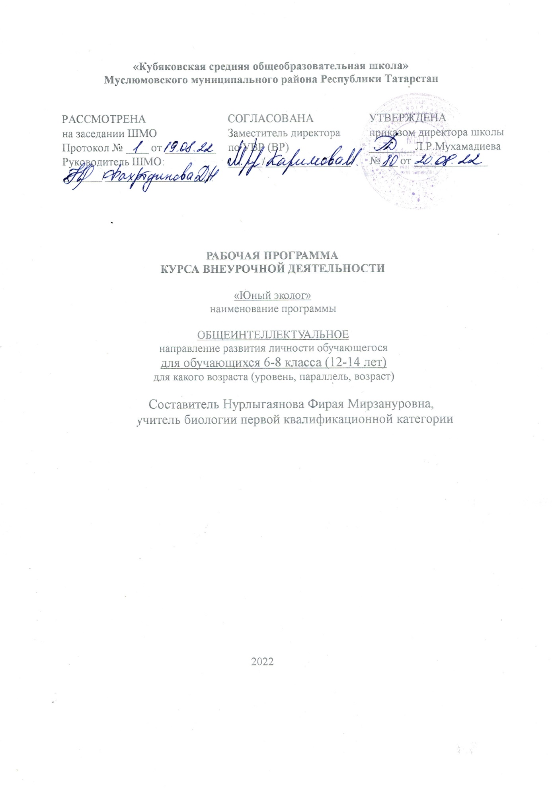

Планируемые результаты освоения курса внеурочной деятельности

Личностные результаты
Занятия дают возможность достичь личностных результатов:
- Воспитание российской гражданской идентичности: патриотизма, любви и уважению к Отечеству, чувства гордости за свою Родину, за российскую науку;
- Формирование целостного мировоззрения, соответствующего современному уровню развития науки и общественной практики, а также социальному, культурному, языковому и духовному многообразию современного мира;
- Формирование ответственного отношения к учению, готовности и способности к саморазвитию и самообразованию на основе мотивации к обучению и познанию, выбору профильного образования на основе информации о существующих профессиях и личных профессиональных предпочтений, осознанному построению индивидуальной образовательной траектории с учетом устойчивых познавательных интересов;
- Формирование коммуникативной компетентности в образовательной, общественно полезной, учебно-исследовательской, творческой и других видах деятельности;
- Формирование понимания ценности здорового и безопасного образа жизни; усвоение правил индивидуального и коллективного безопасного поведения в чрезвычайных ситуациях, угрожающих жизни и здоровью людей;
- Формирование познавательной и информационной культуры, в том числе развитие навыков самостоятельной работы с учебными пособиями, книгами, доступными инструментами и техническими средствами информационных технологий;
- Формирование основ экологического сознания на основе признания ценности жизни во всех её проявлениях и необходимости ответственного, бережного отношения к окружающей среде;
- Развитие готовности к решению творческих задач, умения находить адекватные способы поведения и взаимодействия с партнерами во время учебной и внеучебной деятельности, способности оценивать проблемные ситуации и оперативно принимать ответственные решения в различных продуктивных видах деятельности (учебная поисково-исследовательская, клубная, проектная, кружковая и т. п.)
Метапредметные результаты
1.Овладение навыками самостоятельного приобретения новых знаний, организации учебной деятельности, поиска средств её осуществления;
2. Умение планировать пути достижения целей на основе самостоятельного анализа условий и средств их достижения, выделять альтернативные способы достижения цели и выбирать наиболее эффективный способ, осуществлять познавательную рефлексию в отношении действий по решению учебных и познавательных задач.
3. Умение понимать проблему, ставить вопросы, выдвигать гипотезу, давать определение понятиям, классифицировать, структурировать материал, проводить эксперименты, аргументировать собственную позицию, формулировать выводы и заключения;
4. Умение соотносить свои действия с планируемыми результатами, осуществлять контроль своей деятельности в процессе достижения результата, определять способы действий в рамках предложенных условий и требований, корректировать свои действия в соответствии с изменяющейся ситуацией;
5. Формирование и развитие компетентности в области использования инструментов и технических средств информационных технологий (компьютеров и программного обеспечения) как инструментально основы развития коммуникативных и познавательных универсальных учебных действий;
6. Умение создавать, применять и преобразовывать знаки и символы, модели и схемы для решения учебных и познавательных задач;
7. Умение извлекать информацию из различных источников (включая средства массовой информации, компакт-диски учебного назначения, ресурсы Интернета), свободно пользоваться справочной литературой, в том числе и на электронных носителях, соблюдать нормы информационной избирательности, этики;
8. Умение на практике пользоваться основными логическими приемами, методами наблюдения, моделирования, объяснения, решения проблем, прогнозирования и др.;
9. Умение организовывать свою жизнь в соответствии с представлениями о здоровом образе жизни, правах и обязанностях гражданина, ценностях бытия, культуры и социального взаимодействия;
10. умение выполнять познавательные и практические задания, в том числе проектные;
Предметные результаты
В год обучения, обучающийся должен знать:
- первоначальные умения и навыки экологически грамотного и безопасного для природы и для самого ребенка поведения;
- предмет изучения экологии, основные законы экологии;
- о биологическом разнообразии как важнейшем условии устойчивости популяций и биоценозов своей местности;
- о рациональном использовании и охране природных ресурсов
- основные экологические проблемы родного края и пути их решения;
- Обучающийся должен уметь:
- применять знания экологических правил при анализе различных видов хозяйственной деятельности человека;
- выполнять правила поведения в природе;
- уметь защищать свой проект, отстаивать свою позицию;
- изготавливать листовки, газеты, выполнять рисунки на экологическую тематику;
- участвовать в экологических викторинах, конкурсах,

Содержание курса внеурочной деятельности
с указанием форм организации и видов деятельности

№ | Содержание курса | Формы  организации занятий | Виды  деятельности
1 | Введение (4ч)  Вводное занятие. Цели и задачи. Инструктаж по технике безопасности.  Наука экология, предпосылки её возникновения. Необходимость изучения предмета в современных условиях. Место экологии в ряду естественных наук. Связь экологии с биологией, географией, химией, физикой и другими дисциплинами. Особенности экологии как самостоятельной науки. Цели, задачи, и подходы науки о нашем общем доме Земле – экологии. Разделы экологической науки. Основные проблемы и задачи, перспективы экологической науки. Практическая часть. Конкурс рисунков и видеоматериалов «Мой эко-мир» | Индивидуальная  Групповая | Беседа, просмотр видеоматериалов  Поиск информации, научная, познавательная
2 | Сезонные явления природы (13ч)  Знакомство с признаками времен года. Изменение в поведении и жизни растительного и животного мира в разные времена года.  Теоретическая часть.  Чем красива осенняя природа. Почему осенью желтеют листья. Особенности жизни животных осенью.  Практическая часть.  Конкурс рисунков «Осень в родном крае». Экскурсия в березовую рощу. Разумное с целью сбора природного материала.  Оформление поделок из опавших листьев.  Знакомство с зимними изменениями в природе. Закономерности в живой и неживой природе в зимний период.  Практическая часть.  Экскурсия в лесопосадку Пословицы о зиме, загадки. Изготовление и развешивание кормушек, подкормка птиц.  Весна – природа пробуждается. Признаки наступления весны. Сравнение весенних картин природы с осенними и зимними. Жизнь растений и животных весной.  Практическая часть.  Изготовление панно из манной крупы «Весенние ручьи». Игра «Звуки весны», конкурс загадок, кроссворды.  Сравнительный анализ летних и весенних изменений в живой и неживой природе. Изучение жизни растений и животных в летний период.  Практическая часть.  Участие в природоохранной акции «Первоцвет». | Индивидуальная  Групповая, парная | Индивидуальная  Групповая, парная  Поисковая деятельность  Поиск информации, научная, познавательная, творческая деятельность
3 | Экология растений (5ч)  Царство растений, повторение основных систематических единиц царства. Растения и их экология, знакомство с растениями луга и леса своей местности. Значение растений для человека и природы. Растения леса, малый фитоценоз. Ярусность горизонтальная и вертикальная, характеристика леса по ярусам. Определение типа леса. Внеярусная растительность. Понятие экологической сукцессии. Плодово-ягодные растения Ядовитые растения. Лекарственные растения родного края. Внешний вид растений. Места произрастания, сроки сбора. Заготавливаемые части растений, используемые в народной медицине. Народные рецепты, собранные у местного населения. Правила заготовки лекарственного сырья. Применение растений, польза ядовитых растений Редкие и охраняемые растения нашего края. Внешний вид растений. Места обитания. Причины, по которым растения попали в разряд охраняемых и редких. Категории охраны растений. Реликтовые растения родного края, их нахождение на его территории. Рациональное использование растительных ресурсов родного края.  Лабораторная работа 1 «Определение влияния освещённости на фотосинтез | Индивидуальная  Групповая, парная | Поисковая деятельность  Поиск информации, научная, познавательная, творческая деятельность
4 | Экология животных (5ч)  Характеристика животного мира. Основные таксономические единицы животного мира. Отличие и сходство животных и растений.. Птицы нашего края. Перелетные птицы и их экология. Зимующие птицы нашего края. Приспособленность птиц к сезонным изменениям в природе. Представители различных отрядов птиц. Выводковые и птенцовые птицы. Значение для человека. Повышение продуктивности охотничьих птиц. Млекопитающие нашего края. Животные водоемов, лугов, лесов. Среды обитания животных. Редкие и охраняемые животные нашего края. Причины, по которым животные стали редкими. Рациональное использование животного мира своей местности. Помощь школьников животным в зимнее время. | групповая, индивидуальная, коллективная | Познавательная, выставочная, творческая, поисковая
5 | Экологический колейдоскоп.  Экологические проблемы и охрана природы. Знакомство с понятием «экологическая проблема», «экологическое равновесие». Экологическое равновесие в природе.  Влеяние деятельности человека на экологические состояние природы. Цель создания Красной книги.  Практическая часть.  Изготовление листовок «Мы – друзья природы!». Изготовление плакатов «Природа в опасности!» Создание страничек из Красной книги. Рисование плакатов «Помоги природе» | групповая, индивидуальная, коллективная | Познавательная, выставочная, творческая, поисковая

Тематическое планирование

№ | Наименование разделов и тем | Кол-во часов | Форма проведения занятий | Электронные (цифровые) образовательные ресурсы | Реализации воспитательного потенциала учебного занятия с учетом направлений рабочей программы воспитания
Введение (4ч)
1 | Введение. Экология – как наука. | 1 | Беседа | http://biology-online.ru  http://ecoportal.su/  презентация | Экологическое воспитание - формирование у школьников заботливого,  бережного отношения к природе и всему живому на Земле, развитие  понимания непреходящей ценности природы, готовности к рациональному  природопользованию, к участию в сохранении природных богатств и жизни  вообще.
2 | Цели и задачи экологии | 1 | Беседа, просмотр видеоматериалов | http://biology-online.ru  http://ecoportal.su/  презентация
3 | Практическая часть. Конкурс рисунков и видеоматериалов «Мой эко-мир» | 1 | Беседа Практическая работа | http://biology-online.ru  http://ecoportal.su/  презентация
4 | Практическая часть. Конкурс рисунков и видеоматериалов «Мой эко-мир» | 1 | Практическая работа | http://biology-online.ru  http://ecoportal.su/  презентация
Сезонные явления природы (13ч)
5 | Времена года | 1 | Беседа, просмотр видеоматериалов | http://ecoportal.su/  http://biology-online.ru  презентация | Эстетическое воспитание-формирование эстетической культуры на основе российских традиционных духовных ценностей , приобщение к лучшим образцам отечественного и мирового искусства  Экологическое воспитание - воспитание чувства ответственности за состояние природных ресурсов и разумное взаимодействие с ними
6 | Осень – рыжая красавица | 1 | Наблюдение, беседа | http://ecoportal.su/  http://biology-online.ru  презентация
7 | Конкурс рисунков «Осень в родном крае». | 1 | Проектная деятельность | http://ecoportal.su/  http://biology-online.ru  презентация
8 | Экскурсия в березовую рощу. | 1 | Экскурсия | http://ecoportal.su/  http://biology-online.ru  презентация
9 | Практическая работа «Поделки из листьев» | 1 | Практическая работа | http://ecoportal.su/  http://biology-online.ru  презентация
10 | Волшебница – зима. | 1 | Поисковая, познавательная, творческая | http://ecoportal.su/ | Экологическое воспитание - формирование у школьников заботливого,  бережного отношения к природе и всему живому на Земле, развитие  понимания непреходящей ценности природы, готовности к рациональному  природопользованию, к участию в сохранении природных богатств и жизни  Эстетическое воспитание-формирование эстетической культуры на основе российских традиционных духовных ценностей , приобщение к лучшим образцам отечественного и мирового искусства  Трудовое воспитание - приобрести навыки коллективной работы, в том числе при разработке и  реализации учебных и учебно-трудовых проектов
11 | Волшебница – зима. Пословицы о зиме, загадки. | 1 | Работа с интернетом и литературой по поиску информации. | http://ecoportal.su/
12 | Зимующие птицы Акция «Синичкин день» | 1 | познавательная, творческая | http://zoo.rin.ru/
13 | Практическая работа “Изготовление и развешивание кормушек, подкормка птиц” | 1 | Практическая работа | http://zoo.rin.ru/
14 | Весна – природа пробуждается | 1 | Экскурсия | http://biology-online.ru  https://youtu.be/ULAl74yliNE
15 | Практическая работа.  Изготовление панно из манной крупы «Весенние ручьи». | 1 | Практическая работа | http://biology-online.ru  https://youtu.be/ULAl74yliNE
16 | Лето. Признаки лета. | 1 | Наблюдение, беседа, | http://biology-online.ru  https://youtu.be/ULAl74yliNE
17 | Практическая работа  Акция «Первоцвет». | 1 | Практическая работа | http://biology-online.ru  https://youtu.be/ULAl74yliNE
Экология растений (5ч)
18 | Мир растений Л.Р «Определение влияния освещённости на фотосинтез» | 1 | Лабораторный практикум | http://biology-online.ru | Экологическое воспитание - воспитание чувства ответственности за состояние природных ресурсов и разумное взаимодействие с ними  Патриотическое воспитание-воспитание любви к родному краю, Родине, своему народу, уважение к другим народам России; историческое просвещение, формирование российского национального исторического сознания, российской культурной идентичности
19 | Плодово-ягодные растения | 1 | Работа в группах | http://biology-online.ru
20 | Ядовитые растения | 1 | Работа с интернетом и литературой по поиску информации. | http://biology-online.ru
21 | Лекарственные растения | 1 | Работа в группах | http://tisyachelistnik.ru/starinnye-knigi.html
22 | Викторина «Зелёная аптека» | 1 | Поисковая, познавательная, творческая | http://tisyachelistnik.ru/starinnye-knigi.html
Экология животных (5ч)
23 | Мир животных | 1 | Беседа, просмотр видеоматериалов | http://biology-online.ru  http://zoo.rin.ru/ | Экологическое воспитание - воспитание чувства ответственности за состояние природных ресурсов и разумное взаимодействие с ними
24 | Животные нашего края | 1 | Исследовательская деятельность | http://biology-online.ru  http://zoo.rin.ru/
25 | День птиц | 1 | Беседа, игра | http://biology-online.ru  http://zoo.rin.ru/
26 | «В мире животных» викторина | 1 | Беседа, игра | http://biology-online.ru  http://zoo.rin.ru/
27 | Охрана животных |  | Проектная деятельность | http://biology-online.ru  http://zoo.rin.ru/
Экологический колейдоскоп (8ч)
28 | Экологические проблемы и охрана природы | 1 | Работа в группах | http://ecoportal.su/  http://zoo.rin.ru/ | Экологическое воспитание - воспитание чувства ответственности за состояние природных ресурсов и разумное взаимодействие с ними  Патриотическое воспитание-воспитание любви к родному краю, Родине, своему народу, уважение к другим народам России; историческое просвещение, формирование российского национального исторического сознания, российской культурной идентичности
29 | Экологический субботник |  | Практическая работа | http://ecoportal.su/  http://zoo.rin.ru/
30 | «Красная книга» РФ и РТ | 1 | Работа в группах | http://ecoportal.su/  http://zoo.rin.ru/
31 | Создание страничек из Красной книги. | 1 | Поисковая, познавательная, творческая | http://ecoportal.su/  http://zoo.rin.ru/
32 | Изготовление плакатов «Природа в опасности!» | 1 | Практическая работа | http://www.sci.aha.ru/biodiv/anim.htm
33 | Берегите природу | 1 | Беседа, игра | http://www.sci.aha.ru/biodiv/anim.htm
34 | Изготовление листовок «Мы – друзья природы!» | 1 | Проектная деятельность | http://www.sci.aha.ru/biodiv/anim.htm
35 | «Мы – друзья природы!» итоговое занятие | 1 | Работа в группах | http://www.sci.aha.ru/biodiv/anim.htm

